# Lector: Modelos

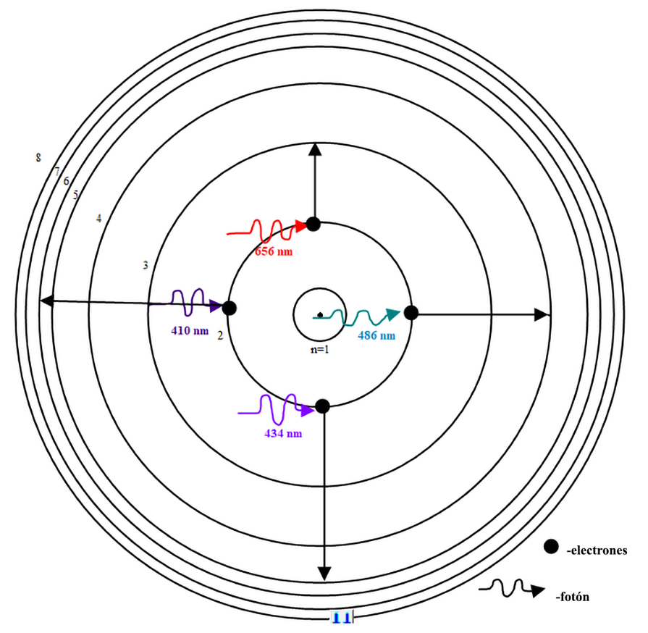

**Modelo 1:** En los átomos de hidrógeno, los electrones pueden absorber la energía de los fotones y pasar de una capa de menor energía (n=2) a capas de mayor energía (n=3, 4, 5 y 6). Para pasar de n=2 a n=3, se necesita un fotón con una energía asociada a una longitud de onda de 656 nm.

En la hoja de apuntes "Los electrones en los átomos" de la Lección 2 de Difracción: Llamas divertidas, aprendiste que los electrones energizados de los átomos de hidrógeno emiten cuatro longitudes de onda de luz al pasar de las capas de mayor energía 6, 5, 4 y 3 a la capa de menor energía 2, como se muestra a continuación. Las líneas de emisión se muestran en la Figura 1. Estas emisiones corresponden a fotones con las longitudes de onda de 656 nm, 486 nm, 434 nm y 410 nm.

La longitud de onda de un fotón está inversamente relacionada con su energía según la siguiente ecuación:

E=h∙c/λ, donde E es la energía en julios, λ es la longitud de onda en metros, h=6.63x10-34 J∙s y c=3x108 m/s

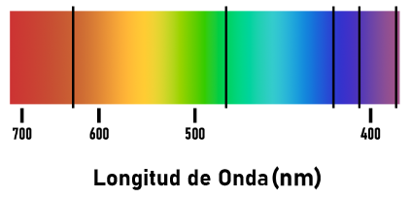

Los electrones absorben la luz al pasar de una capa de energía a otra. Por ejemplo, en los átomos de hidrógeno, los electrones pueden pasar de una capa de menor energía (n=2) a capas de mayor energía (n=3, 4, 5 y 6) como se muestra más arriba en el Modelo 1. Se necesitan energías exactas para que los electrones pasen a niveles de energía superiores. La energía para las transiciones electrónicas se obtiene cuando los electrones absorben la energía de los fotones. La energía del fotón debe coincidir exactamente con la energía necesaria para la transición. Algunos de estos fotones tienen energías asociadas a longitudes de onda de luz visible. Cuando la luz blanca atraviesa los gases de los elementos, algunas longitudes de onda de luz serán absorbidas a medida que los electrones pasan de capa a capa. Cuando esta luz se observa a través de un gradiente de difracción, aparecerán líneas negras en las posiciones que la luz absorbida normalmente ocupa. Este patrón de difracción se conoce como espectro de absorción. El espectro de absorción está relacionado con el espectro de emisión. El espectro de emisión es mayoritariamente negro con unas pocas líneas de color. El espectro de absorción es mayoritariamente de colores con unas pocas líneas negras. Las líneas de color del espectro de emisión están en la misma posición que las líneas negras del espectro de absorción.



Cuando un objeto caliente, como el sol, emite luz blanca que atraviesa el hidrógeno y otros gases en sus capas exteriores, los átomos absorberán ciertos fotones de luz. El hidrógeno representa alrededor del 91.2% de la composición del Sol. Como se muestra arriba, los átomos de hidrógeno absorberán la luz con longitudes de onda de 656 nm, 486 nm, 434 nm y 410 nm. Cuando la luz se observa a través de un gradiente de difracción, estas longitudes de onda "faltarán" o aparecerán como líneas negras en el espectro. Mira el Modelo 2.

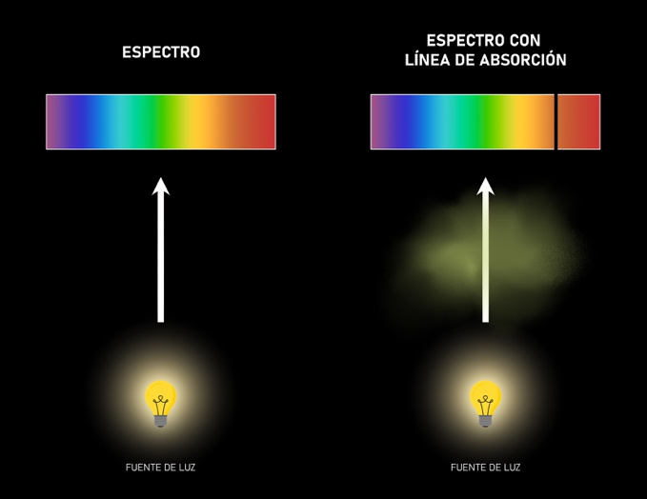

El espectro solar contendría todas las líneas de absorbancia de todos los elementos presentes en sus capas exteriores. Como podrás imaginar, esta imagen sería compleja. Sin embargo, si se ubican valores específicos de la longitud de onda de la línea de absorbancia, se pueden identificar los elementos.

# Registrador: Preguntas de pensamiento crítico

1. ¿Cómo pueden los electrones pasar a capas de mayor energía?
2. ¿Qué partículas transfieren energía a los electrones?
3. ¿Cuál es la longitud de onda de un fotón necesaria para que un electrón pase de n=2 a n=3?
4. ¿Cuál es la longitud de onda de un fotón necesaria para que un electrón pase de n=2 a n=6?
5. ¿Cuál de las transiciones anteriores requiere la mayor cantidad de energía?
6. ¿Cómo se relaciona el color de la luz visible con su energía?

Utiliza las palabras emitirán, absorberán, directamente o inversamente para responder las preguntas 7, 8 y 9. No se deben utilizar las cuatro palabras.

1. Los electrones que pasan de capas de mayor a menor energía __________ fotones.
2. Los electrones que pasan de capas de menor a mayor energía __________ fotones.
3. La longitud de onda y la energía de un fotón son __________ proporcionales.
4. ¿Qué diferencia hay entre un espectro de emisión y un espectro de absorción?
5. ¿En qué se parece un espectro de emisión a un espectro de absorción?
6. La atmósfera solar también está compuesta por átomos de oxígeno (1.5%). Los fotones absorbidos por los átomos de oxígeno tienen longitudes de onda de 424 nm, 439 nm, 533 nm, 544 nm, 559 nm, 595 nm, 601 nm, 605 nm, 611 nm, 616 nm, 626 nm, 637 nm, 646 nm, 661 nm y 665 nm. Dibuja el espectro de absorción del oxígeno.
7. La atmósfera solar también está compuesta por átomos de carbono (0.043%). Los fotones absorbidos por los átomos de carbono tienen longitudes de onda de 478 nm, 494 nm, 506 nm, 538 nm, 601 nm y 658 nm. Dibuja el espectro de absorción del carbono.
8. La atmósfera solar también está compuesta por átomos de helio (8.7%). Los fotones absorbidos por los átomos de helio tienen longitudes de onda de 389 nm, 447 nm, 471 nm, 492 nm, 502 nm, 505 nm, 588 nm, 668 nm, 687 nm, 707 nm, 728 nm y 781 nm. Dibuja el espectro de absorción del helio.